Lekcja 17. 11. 2020 r.

Temat: Ćwiczenia na bicepsy: trening siłowy

- Zapoznaj się z poniższym materiałem. Określ możliwości wykonania poniższych ćwiczeń z zachowaniem bezpieczeństwa własnego i innych domowników i jeśli to możliwe wykonaj ćwiczenia.

Ćwiczenia na bicepsy: trening siłowy
Ta część "Atlasu ćwiczeń MH" pomoże Ci zdecydowanie powiększyć ramiona. Oto najefektywniejsze ćwiczenia na bicepsy i sposoby ich łączenia. Nie mylisz się, jeśli sądzisz, że najważniejsze jest unoszenie sztangi. Sprawdź jednak, czy Twoja technika jest prawidłowa.
tekst: Marek Dudziński, zdjęcia: Beth Bishoff, Darryl Estrine, Molly Borman 2009-08-01

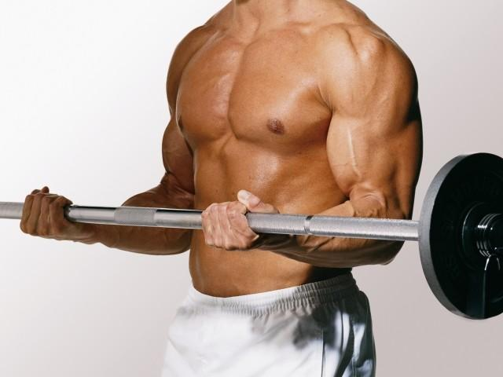Beth Bishoff (Rodale Images)
Beth Bishoff

Ćwiczenia na bicepsy - fakty
Kiedy facet mówi "mięśnie", ma na myśli bicepsy. Trudno powiedzieć dlaczego, ale jest to męski symbol siły. I dlatego większość z tych, którzy zaczynają trening z ciężarami, mierzy swoje postępy obwodem ramienia i właśnie te mięśnie trenuje najmocniej. Czasem bez efektów.
Wiele ćwiczeń górnej części pleców (np. trening kapturów) angażuje również bicepsy. Dlatego często łączy się te dwie grupy mięśniowe w jednym dniu, trenując plecy na początku. Jeśli rozdzielasz te mięśnie na osobne treningi, przerwa musi być przynajmniej 48-godzinna. Inaczej bicepsy nie zdążą się zregenerować i zamiast przyrostów - obwody będą się kurczyć.

Krótka lekcja anatomii
Mięśnie górnej części ramion składają się z dwóch grup: mięśnia dwugłowego ramienia, zwanego potocznie bicepsem i mięśnia ramiennego.

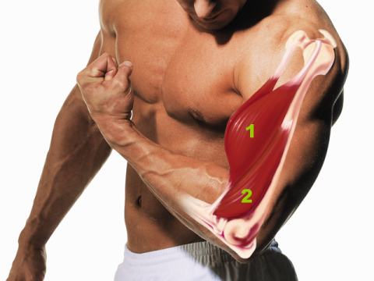Darryl Estrine, Molly Borman (Rodale Images)
fot. Darryl Estrine, Molly Borman

1. Mięsień dwugłowy ramienia znajduje się w przedniej części ramienia, tuż pod skórą, i łączy dwa stawy: ramienny i łokciowy. Składa się z dwóch części, zwanych głowami. Jedna z nich za pośrednictwem ścięgna bicepsowego łączy się ze środkiem łopatki. Druga, nieco krótsza, łączy się z haczykowatą częścią łopatki. Obie głowy zbiegają się poniżej barku i wspólny ich koniec dociera do kości promieniowej - jednej z dwóch kości przedramienia.
2. Mięsień ramienny znajduje się pomiędzy bicepsem i kością ramienną (tak, to ta w ramieniu). Tego mięśnia wprawdzie nie widzisz, ale jego powiększanie powoduje wypychanie dwugłowego, a to już widać na krawieckiej miarce, którą mierzysz obwód ramienia. Oba mięśnie są zginaczami i biorą udział w unoszeniu, zginaniu przedramienia oraz pracują przy obracaniu dłoni i przedramienia, tak by dłoń była ku górze.

Bonusy
- Pierwsze wrażenie. To bicepsy i przedramiona widać najczęściej. Silne ramiona sugerują kobietom, że reszta jest równie mocna i będą bezpieczne u boku ich właściciela. Lub w jego uścisku.
- Szerokie plecy. W czasie ćwiczeń na plecy ramiona mocno pomagają w pokonaniu oporu sztangi czy wyciągu. Im mocniejsze bicepsy, tym większe ciężary możesz sobie zaaplikować i tym szersze będziesz miał bary.
- Pewny uścisk. Niemal wszystkie ćwiczenia ramion wymagają mocnego chwytu. A to idzie w parze z mocnym i pewnym uściskiem dłoni - oznaką silnego faceta.
- Szybsza setka. Nie, nie chodzi o to, że dzięki silniejszym i większym bicepsom możesz szybciej wychylić drinka. Tu chodzi o bieganie - w czasie biegu sprinterskiego ramiona pomagają uzyskać równy rytm i dodają szybkości. Dlatego chcąc poprawić rekord na setkę, trenuj też bicepsy.

Podstawowe ćwiczenia na bicepsy
Najlepsze ćwiczenie to oczywiście unoszenie przedramion ze sztangą w dłoniach. W tym bowiem ćwiczeniu możesz stosować największe ciężary.

Prawidłowa technika wykonania
Złap sztangę podchwytem, trzymając dłonie na szerokości barków. W początkowej fazie ramiona powinny być wyprostowane, tak by sztanga prawie opierała się o uda. Trzymając proste plecy i wciągnięte mięśnie brzucha, unieś sztangę ruchem półkolistym, aż przedramiona dotkną bicepsów. Zatrzymaj sztangę na moment zanim jeszcze Twoje przedramiona będą prostopadłe do podłoża, a następnie opuść ją do pozycji startowej.
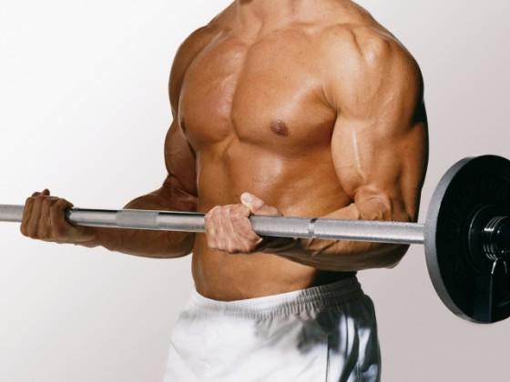Beth Bishoff (Rodale Images)
Beth Bishoff

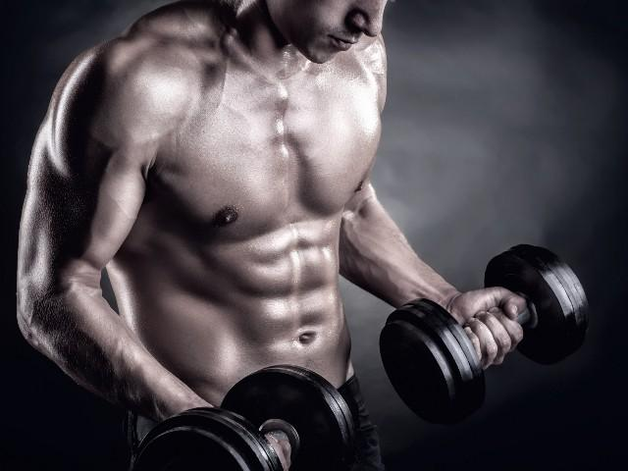Artem Furman 2014/Shutterstock
fot. Artem Furman 2014/Shutterstock

Wskazówki techniczne
Głowa. Zawsze trzymaj ją w jednej linii z górną częścią pleców. Skręt głowy, by zobaczyć pracujący biceps, albo spojrzenie w dół na sztangę powodują dodatkowe napięcia mięśni szyi, które już i tak mocno pracują. Dla pewności, doskonal technikę przed lustrem.
Barki. Kiedy sztanga jest maksymalnie w górze, pięści powinny być dokładnie naprzeciwko barków. Jeśli tak nie jest (pięści są powyżej lub poniżej), to znaczy, że poruszyłeś ramionami i podniosłeś lub cofnąłeś łokcie w czasie ćwiczenia.
Ramiona. Trzymaj je blisko ciała, niejako przyklejone do tułowia. Wysunięcie ich ku przodowi może oznaczać wygięcie pleców. Odchylenie na boki powoduje, że nadgarstki i ramiona nie są w jednej linii, co zwiększa obciążenie ścięgien w nadgarstku.
Przedramiona. To jedyna część ciała, która powinna się poruszać w trakcie tego ćwiczenia. Unieś sztangę na tyle wysoko, by górna część przedramion dotykała bicepsu.
Nadgarstki. Utrzymuj je w jednej linii z przedramionami. Gdy nadgarstki przegrają ze sztangą, ścięgna tego stawu zostaną dodatkowo obciążone.
Dłonie. Złap sztangę podchwytem, mając dłonie na szerokości barków. Podnosząc sztangę, zaciśnij palce. Nie ściskaj zbyt mocno, bo dłonie zmęczą się szybciej niż bicepsy.
Nogi. Kiedy opuścisz sztangę, powinna ona prawie dotykać ud, ale nie może na nich "odpoczywać". Spowoduje to mniejszą pracę bicepsów.
Kolana. Nie blokuj ich, ale też ich nie zginaj. Zginanie kolan w którymkolwiek momencie ćwiczenia oznacza, że wspomagasz pracę przedramion.
Stopy. Rozstaw je na szerokość barków i niech stykają się z podłogą całą powierzchnią. Kołysanie się na stopach zmniejsza stabilność i ułatwia zadanie.
Plecy. Kręgosłup powinien być prosty, ustawiony w naturalnej pozycji. Jego wygięcie do przodu lub tyłu sprawia, że wzrastają naprężenia w odcinku lędźwiowym. A tego przecież nie chcesz.
Łokcie. Łokcie utrzymuj blisko ciała i w taki sposób, by były skierowane ku ziemi. Jeśli tak nie jest, znaczy to, że ułatwiasz sobie ćwiczenie.

Przydatne wskazówki, żeby bicepsy rosły:
Zmieniaj uchwyt. Rozsuń ręce o kilka centymetrów szerzej, a bardziej będzie pracować wewnętrzna część bicepsa. Przesuniesz dłonie nieco do środka - zwiększysz pracę jego części zewnętrznej.
Zmieniaj przyrządy. Zanim zaczniesz unosić sztangę, nieco odchyl nadgarstki. Taki uchwyt w trakcie ćwiczenia zmniejsza naprężenie przedramion, zwiększając jednocześnie pracę bicepsów.
Dopasuj ciężar. Owiń sztangę małym ręcznikiem. Zmusi to dłonie, nadgarstki i przedramiona do większego wysiłku - oznacza to pracę nad mocnym chwytem.
Trenuj w pozycji klęczącej. Załóż na sztangę ciężar o 20% mniejszy niż zwykle i wykonaj unoszenie przedramion, klęcząc. Utrudni Ci to oszukiwanie.

Twój plan na większe bicepsy
Wypracowanie mięśni ramion jest łatwiejsze niż myślisz. W porównaniu z innymi grupami mięśniowymi, które do harmonijnego rozwoju wymagają różnorodnych ćwiczeń, angażujących włókna mięśniowe pod różnym kątami, bicepsy trenujesz praktycznie w jednej płaszczyźnie.
Nie oznacza to oczywiście, że możesz wykonywać tylko proste unoszenia sztangi. Mieszanka paru ćwiczeń wzmocni Twoje bicepsy, ale również przedramiona. W dodatku nie nudząc. Po unoszeniu przedramion ze sztangą w dłoniach, wybierz po jednym ćwiczeniu z grupy A (mięsień dwugłowy ramienia, czyli biceps) i grupy B (biceps, mięsień ramienia i przedramię). Wykonuj je zgodnie z tabelą poniżej.
Wybierz swój trening
Poziom | Trenuj bicepsy... | Liczba serii w ćwiczeniu | Liczba powtórzeń w serii | Tempo ćwiczenia | Przerwa odpoczynkowa
Początkujący | 3 razy na tydzień | 1-3 | 10-15 | 3-4 sek. w górę;  3-4 sek. w dół | 30-60 sekund
Średniozaawansowani | 2 razy na tydzień | 2-4 | 8-12 | 2-3 sek. w górę,  2-3 sek. w dół | 60-120 sekund
Zaawansowani | 2 razy na tydzień | 3-5 | 6-8 | 2 sek. w górę,  2 sek. w dół | 90-240 sekund

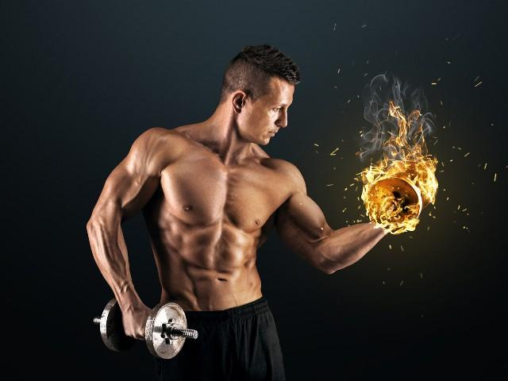Andrej Bondarchik 2015/shutterstock
fot. Andrej Bondarchik 2015/shutterstock

A. Unoszenie ramion na modlitewniku
Usiądź przy modlitewniku (doskonały przyrząd do ćwiczenia bicepsów, zapewniający prawie całkowitą ich izolację) i chwyć sztangę łamaną, trzymając dłonie rozstawione na szerokość barków. Łokcie oprzyj o podpórkę urządzenia. Zaczynając w tej pozycji, unieś przedramiona i sztangę. Zatrzymaj na moment i powoli opuść do pozycji wyjściowej. Podczas ćwiczenia nie prostuj do końca ramion w łokciach.

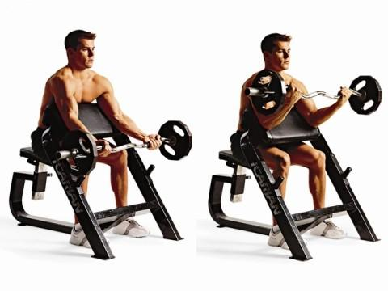Beth Bishoff (Rodale Images)
Beth Bishoff

Dla twardzieli. Zamiast sztangi łamanej możesz wykorzystać uchwyt z linką wyciągu dolnego. Uzyskuje się przez to stałe obciążenie w całym zakresie ruchu podczas unoszenia i opuszczania przedramienia.

A. Unoszenie przedramienia jednorącz
Usiądź na ławeczce w takim rozkroku, byś miał swobodę ruchu sztangielki w czasie unoszenia. Weź sztangielkę do prawej ręki i oprzyj prawy łokieć o udo. Następnie unieś przedramię ze sztangielką, zatrzymaj ruch na wysokość górnej części klatki piersiowej. Wstrzymaj go na 2 sekundy, a następnie powoli opuść sztangielkę do pozycji wyjściowej.

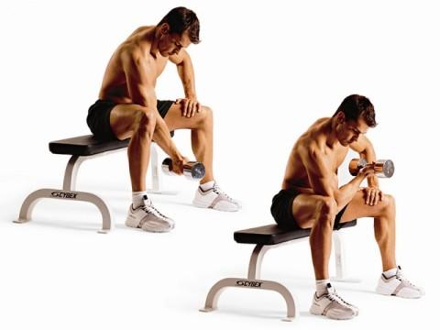Beth Bishoff (Rodale Images)
Beth Bishoff

Dla twardzieli. Skręć rękę ze sztangielką do wewnątrz, tak aby kciuk wskazywał przeciwległą nogę. W ten sposób angażujesz mięsień ramienny, dodatkowo pracując nad zwiększaniem rozmiarów ramienia.

A. Unoszenie sztangielek stojąc
Stań w lekkim rozkroku, ręce proste w łokciach. Chwyć sztangielki podchwytem przed sobą. Z tej pozycji unieś przedramiona ze sztangielkami. Wstrzymaj ruch na kilka sekund w najwyższym punkcie. Następnie powoli wróć do pozycji wyjściowej. Podczas ćwiczenia zachowaj wyprostowany kręgosłup i nie wykonuj ruchów tułowiem wspomagających podnoszenie sztangielek. Jeśli nie dajesz rady, zmniejsz obciążenie.

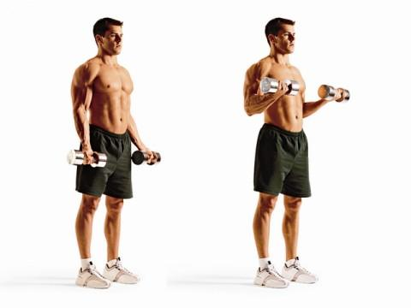Beth Bishoff (Rodale Images)
Beth Bishoff

Dla twardzieli. W pozycji wyjściowej obróć dłonie ze sztangielkami do nachwytu. W czasie unoszenia sztangielek skręć dłonie do podchwytu. Angażujesz w pełni biceps oraz mięsień ramienny.

B. Unoszenie sztangielek w chwycie młotkowym
Stań w lekkim rozkroku, chwyć oburącz sztangielki chwytem neutralnym, zwanym też młotkowym. Z tej pozycji unieś ciężarki. Wstrzymaj ruch na 2-3 sekundy w najwyższym punkcie. Następnie powoli wróć do pozycji wyjściowej. Podczas ćwiczenia napnij mięśnie brzucha i cały czas trzymaj wyprostowany kręgosłup.

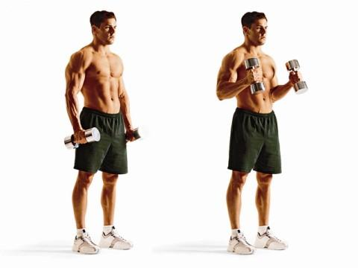Beth Bishoff (Rodale Images)
Beth Bishoff

Dla twardzieli. Dłonie na sztangielce przesuń w stronę górnej jej części, tak by dotykać jej powierzchnią boczną zaciśniętej dłoni. Ten zabieg pozwoli na odciążenie mięśni przedramienia i wytrzymują dłuższy trening.
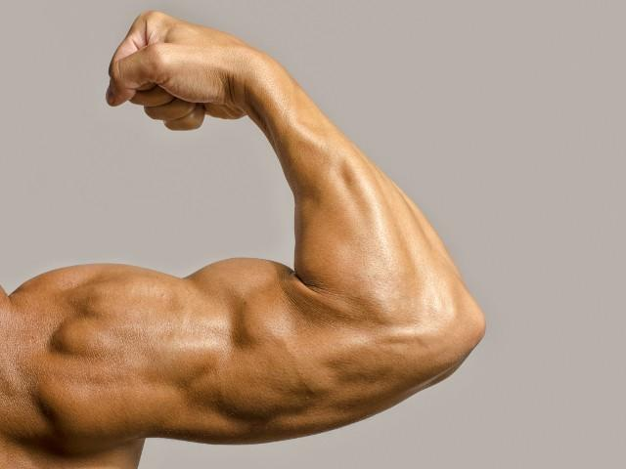Iulian Valentin 2015/Shutterstock
fot. Iulian Valentin 2015/Shutterstock

B. Unoszenie sztangi nachwytem
Stań w lekkim rozkroku, chwyć oburącz sztangę prostą nachwytem. Dłonie trzymaj na szerokość barków. Z tej pozycji wykonaj unoszenie przedramion ze sztangą. Zatrzymaj sztangę na kilka sekund w najwyższym punkcie, a następnie powoli wróć do pozycji wyjściowej. Podczas podnoszenia pamiętaj o ramionach - niech przylegają do korpusu.

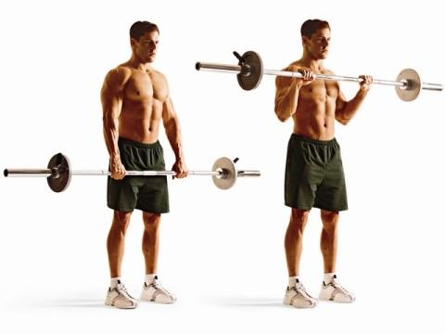Beth Bishoff (Rodale Images)
Beth Bishoff

Dla twardzieli. To samo wykonaj, używając sztangielek. Wymusza to większe zaangażowanie mięśni w prawidłowe wykonanie ćwiczenia, gdyż trzeba utrzymać pozycję nachwytu.

B. Unoszenie dłoni ze sztangielkami
Usiądź na ławeczce z lekko rozstawionymi kolanami. Oprzyj przedramiona ze sztangielkami trzymanymi nachwytem na udzie, tak aby dłonie z obciążeniem wystawały poza staw kolanowy. Z tej pozycji jak najwyżej podnieś dłonie ze sztangielkami, a następnie powoli je opuść, maksymalnie rozciągając mięśnie przedramienia.

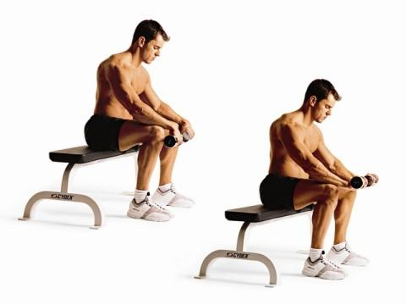Beth Bishoff (Rodale Images)
Beth Bishoff

Dla twardzieli. Odwróć dłonie ze sztangielkami stroną wewnętrzną do góry i wykonaj to samo ćwiczenie. Zmiana ta powoduje zaangażowanie wewnętrznej strony mięśni przedramienia.

Ćwiczenia na bicepsy dla zaawansowanych

Unoszenie sztangi łamanej stojąc.
Stań w lekkim rozkroku, chwyć oburącz sztangę szerokim podchwytem (nieco szerzej niż szerokość barków). Z tej pozycji unieś przedramiona ze sztangą, wstrzymaj na moment ruch, a następnie powoli wróć do pozycji wyjściowej.

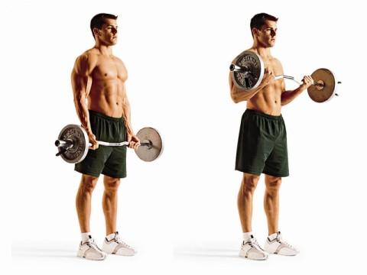Beth Bishoff (Rodale Images)
Beth Bishoff

Unoszenie przedramion na wyciągu dolnym.
Stań w lekkim rozkroku, chwyć oburącz drążek z linką przed sobą podchwytem i unieś przedramiona, zbliżając drążek do brody. Wstrzymaj ruch i następnie powoli wróć do pozycji wyjściowej.

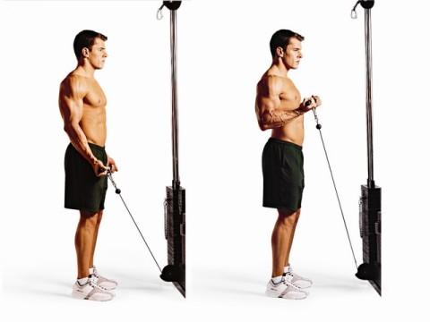Beth Bishoff (Rodale Images)
Beth Bishoff

Unoszenie przedramion na ławce skośnej.
Połóż się na plecach na ławeczce skośnej. Weź sztangielki podchwytem i trzymaj je w wyprostowanych ramionach, wyciągniętych wzdłuż korpusu. Następnie jednocześnie unieś oba przedramiona. Na zakończenie ruchu wstrzymaj go na moment i powoli wróć do pozycji wyjściowej.

Unoszenie przedramion na wyciągu stojąc bokiem.
Stań bokiem do wyciągu w odległości około 0,5 m. Weź podchwytem uchwyt wyciągu dolnego w dłoń bliższą wyciągu. Wyprostowane ramię trzymaj pod kątem 45 stopni do tułowia. Wykonaj ugięcie ramienia, przyciągając linkę wyciągu jak najbliżej klatki piersiowej.

Bezpiecznych ćwiczeń i przyjemnej lektury Janusz Marczuk

